|  |
| --- |
| PERIGORD Noir - Région MONTIGNAC |

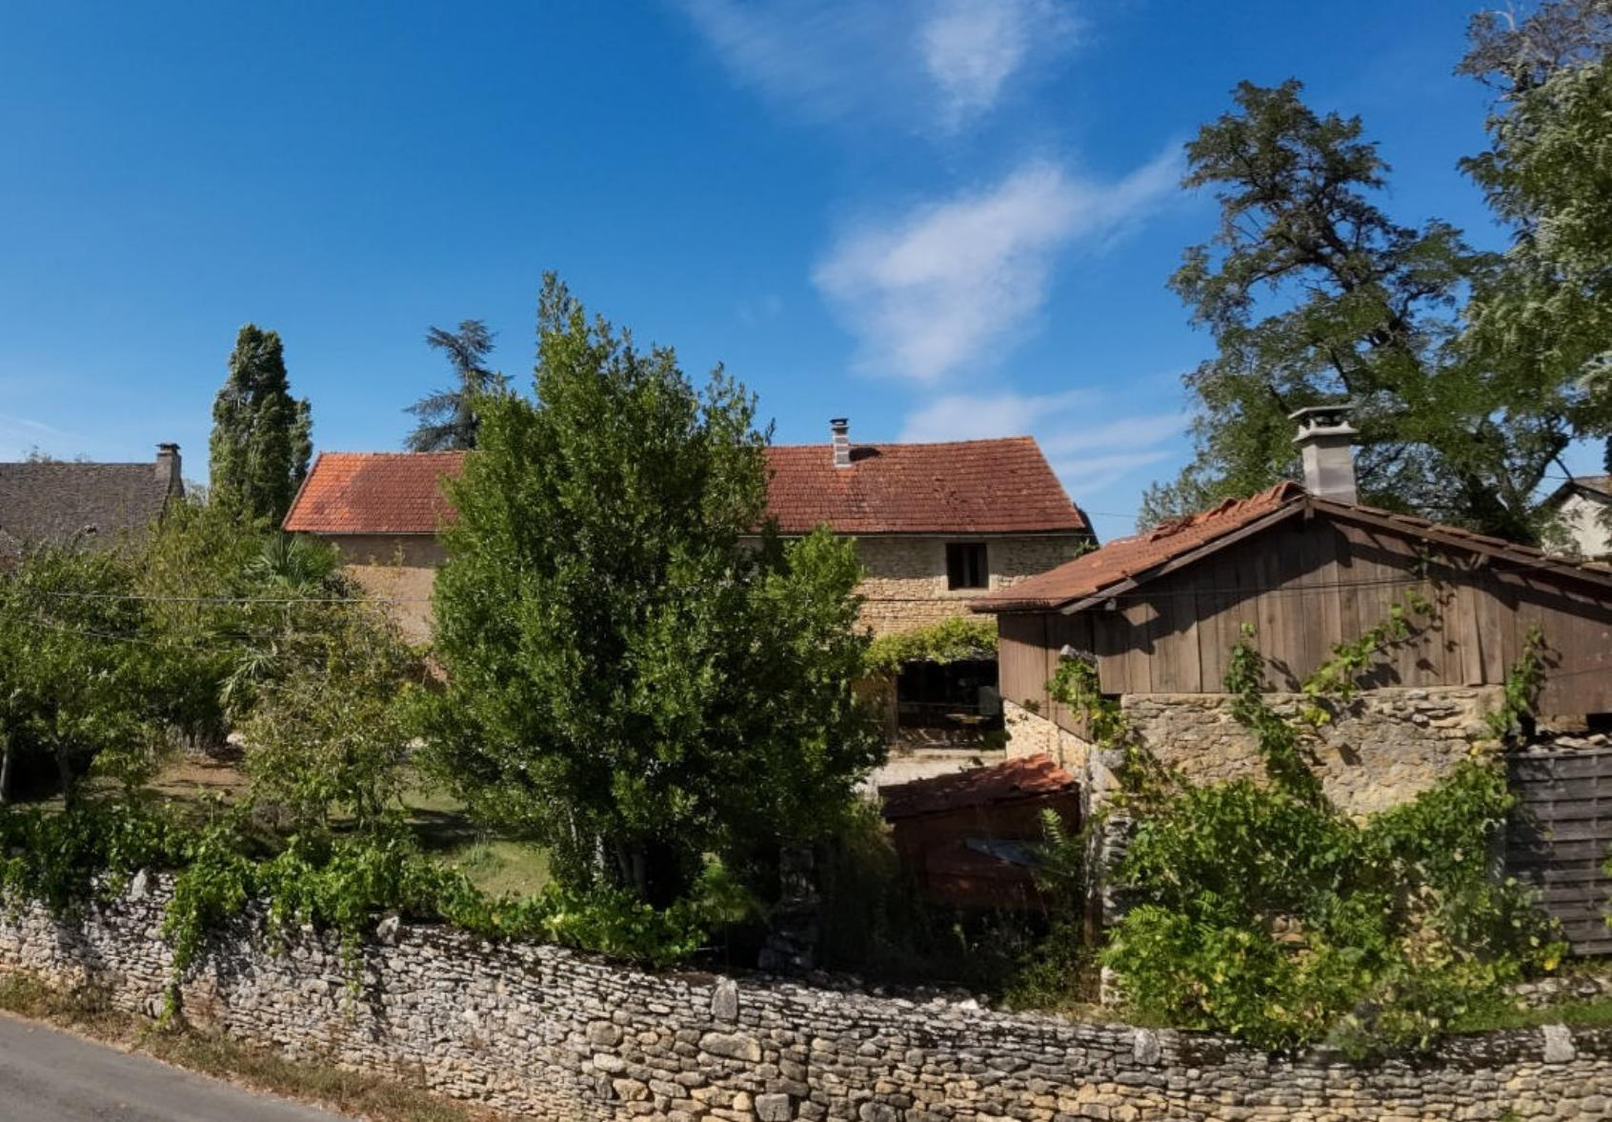

Réf: MP113729

371 000 € honoraires inclus à la charge de l'acheteur.

En Périgord Noir, près de Montignac-Lascaux, grange en pierre de 180m² habitables, rénovée en habitation, au coeur du Périgord noir, proche de tous commerces dans un environnement calme mais non isolé.

|  |  |  |  |  |  |  |
| --- | --- | --- | --- | --- | --- | --- |
| |  |  | | --- | --- | | P1090343 | P1090348 | | P1090344 | DJI_0278 | | DJI_0279 | DJI_0275 | |

|  |  |  |  |  |  |  |
| --- | --- | --- | --- | --- | --- | --- |
| |  |  |  | | --- | --- | --- | | Caractéristiques: | | | | * Type: Maison Ancienne * Mitoyenneté: Aucune | * Etat: Bon * Surf. hab: 183 m² * Terrain: 1 141 m² * Séjour: 47 m² * Terrasse: 50 m² * Hameau / Village * Exposition: Nord Sud | * 4 chambres * 2 s.d.b * 6 pièces * 1 garage * 2 parkings * Cuisine: Indépendante * Chauffage: Bois et Fuel | |

|  |  |  |  |  |
| --- | --- | --- | --- | --- |
| |  |  | | --- | --- | | Détails complémentaires: | | | Situation du bien:   * Hameau   Rez de Jardin:   * Atelier construit en pierre et abri 30 m². * Cave de 15 m². * Cellier de 23 m². * Chaufferie de 10 m². * Couloir de 12 m². * Cuisine de 24 m². * Pièce à vivre de 47 m² avec cheminée et insert. * Salle d'eau de 11 m². * Terrasse de 50 m² en pisé. * WC   1er étage:   * 4 Chambres de 13, 17, 16 et 25 m² avec un accès sur le grenier. * Couloir de12 m². * Salle de bains de 8 m². * WC   DPE:   * DPE en cours | Chauffage (suite):   * bois /insert. * CC Fuel   Equipements divers:   * Double vitrage * Fosse septique   Services:   * Aéroport 50 mn. * Autoroute 12 mn. * Calme * Commerces 5 mn. * Dépendance * Ecole 5 mn. * Gare 10 mn. * Hôpital 30 mn. * Internet / ADSL * Vue sur la campagne.   Vue:   * Dégagée | |

|  |  |  |  |  |  |  |  |  |
| --- | --- | --- | --- | --- | --- | --- | --- | --- |
| |  |  | | --- | --- | | Consommations énergétiques: | | | **«graphe_consommation_energetique_bien_100»** |  | | **«consommation_energetique_bien»** |  | | **Classe DPE - «classe_energetique_bien»** |  | |

**Agent responsable du dossier**: Monsieur Ludovic MONS

E-mail: mperigord@wanadoo.fr

Mobile: 0672150964

Les informations sont données à titre informatif et non contractuel.